原来设计的时候没有考虑ORM层，结构是这样的：

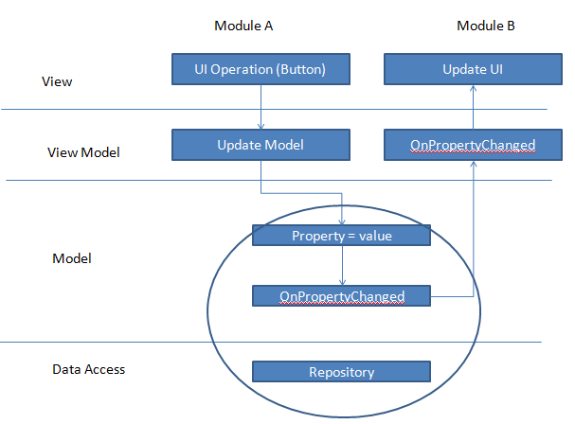

Data Access层其实就是Model的集合，ModuleA和ModuleB用的都是同样的model，所以消息绑定是存在的。

应用了ORM之后的结构是这样的：

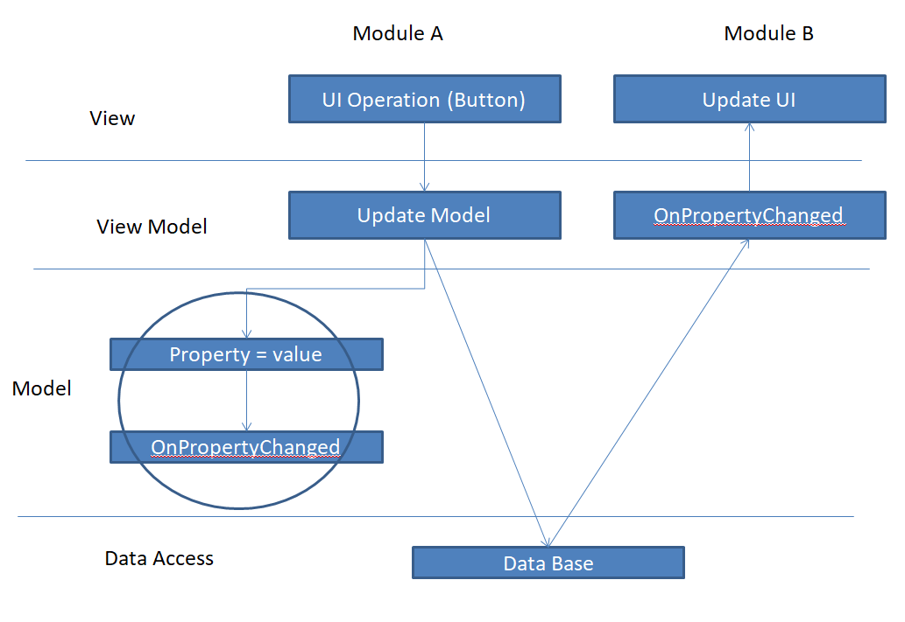

Module A和ModuleB的model，都是找Data Base要的，每次要的时候，其实都是一个新的实例。所以ModuleA的model触发了OnPropertyChanged事件，并不会使得ModuleB被更新。

我们希望ModuleA和ModuleB都不要直接访问Data Base，而是像之前一样，找Repository这个集合要数据。

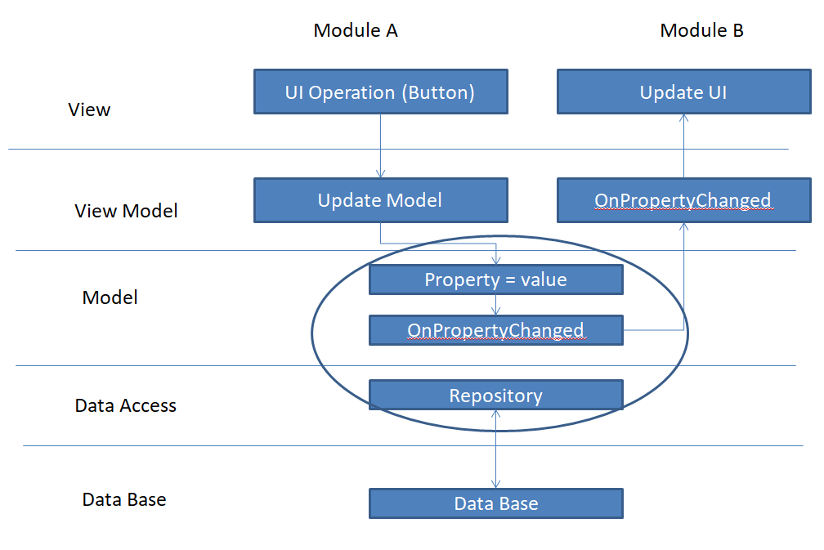

Data Access层要提供这些API：

LoadAllFromDB()，将DB的数据Load到自己

LoadOneFromDB()

LoadRangeFromDB()

SaveAllToDB(),

SaveOneToDB(),

SaveRangeToDB()